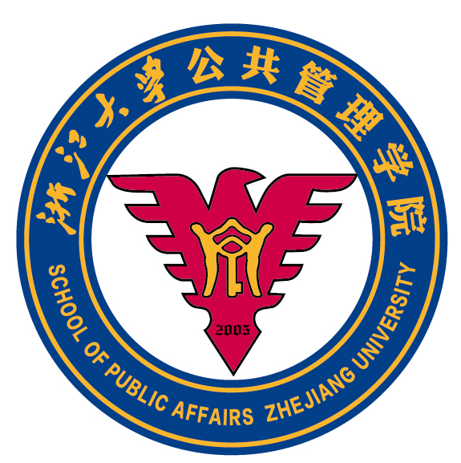
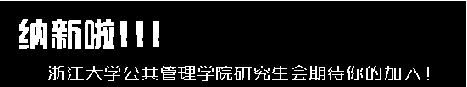

研究生会各部门职能简介
主席 领导研究生会协助学院完成日常学生工作；总领研究生会各项事务；统筹全局，研究生会的
总负责人。
副主席 协助主席处理各项事务；分管若干部门，是所分管部门的总负责人；负责具体工作和活动的
执行，领导单项活动的开展。
主席助理 协助主席、副主席处理研究生会各项事务，负责各部门间的协调工作；协助主席、副主席等
进行具体工作、活动的筹划。
办公室 研究生会日常文书工作；资料及物品的保管；财务管理；负责研究生会的内部建设、绩效考
评和日常工作的开展；校友平台搭建。
学术部 开展学术论坛、邀请名师讲座等学术活动；通过演讲、征文、辩论等活动形式，在学院营造
良好的学术氛围。
体育部 组织各种体育活动，提高研究生同学参加体育锻炼的积极性，引导学院研究生积极锻炼和全
方面发展。
文艺部 组织开展有益于学院研究生的娱乐活动，丰富研究生同学的课余生活。
宣传部 活动新闻稿和通知的发布；利用网络平台（学院网站、CC98、飘渺水云间CPA版、微博等）
以及行政班级，做好活动宣传工作。
2013-2014学年精彩活动回顾
形象提升 “德礼相济，博雅修身”研究生礼仪与形象管理培训工程
校际交流 苏州大学政治与公共管理学院研究生会与我院研究生会经验交流会
政府管理与社会治理——在杭高校研究生公共管理联合论坛
学术沙龙 社会经济发展与生态文明——2013亚洲博士生创新学术研讨会经济公管分论坛
求是人文大讲堂余潇枫教授讲座：《不定时炸弹——中国面临的非传统安全威胁》
体育活动 校田径运动会
“三好杯”羽毛球赛
公共管理学院2013年冬季活动月系列活动——定向越野、三人篮球赛
文艺活动 “携手1314”元旦晚会
“春风筝语”风筝节
“秋日狂欢”甜蜜派对暨公管建工联谊晚会
青春印记 “春天里，我们踏青去！”户外活动
“I”享会——李安电影之旅、旅行的意义
公共管理学院研究生会纳新报名表
姓名 |  | 学号 |  | 专业班级
性别 |  | 出生年月 |  | 籍贯
竞选职务 |  | 是否服从调剂 |  | 政治面貌
联系方式 |  | 邮箱 |  | 寝室地址
个人  情况  介绍 | （包括学习与学生工作经历、个性与特长、获奖情况等，可另附页）
对竞聘职位的工作设想
注意事项：
1、有关研究生会纳新详情，请关注浙江大学公共管理学院网站；
2、报名截止时间：9月25日12:00；
3、请将报名表随附个人简历以“竞选职位+姓名”为题发送电子表格至ggyjsh2013@163.com；
4、如有疑问请联系雷同学18868146025/676025。

